Санкт-Петербургский государственный политехнический университет

Институт металлургии, машиностроения и транспорта

**Кафедра «Мехатроника и роботостроение (при ЦНИИ РТК)»**

**К У Р С О В О Й П Р О Е К Т**

**Приставка преобразователя напряжения**по дисциплине «Программирование микроконтроллеров в робототехнике»

|  |  |  |
| --- | --- | --- |
| Выполнил студент гр.43328/1 | <*подпись*> | О.В. Литвинов |
| Проверил | <*подпись*> | Д.А. Капустин |

« » 2018г.

Санкт-Петербург 2018

Санкт-Петербургский политехнический университет Петра Великого

**ЗАДАНИЕ**

**НА ВЫПОЛНЕНИЕ КУРСОВОГО ПРОЕКТА**

студенту группы 43328/1 Литвинову Олегу Витальевичу

*(номер группы) (фамилия, имя, отчество)*

1. ***Тема проекта:***Приставка преобразователя напряжения
2. ***Срок сдачи студентом законченного проекта***  .12.18
3. ***Исходные данные к проекту***:

Входное напряжение 12В; Напряжение, выдаваемое на нагрузку через предохранитель 100 мА, 12 В; Интерфейсы преобразователя: USB-UART; Типы входных разъемов: USB: type B, разъём питания: Power Jack; Тип выходного разъёма: Molex 90136-1x05; Защита от превышения входного напряжения; Защита от подачи напряжения на выход питания с платы; Защита от напряжения обратной полярности входа питания.

1. ***Содержание пояснительной записки*** (перечень подлежащих разработке вопросов): введение, основная часть (раскрывается структура основной части), заключение, список использованных источников, приложения.

Примерный объём пояснительной записки 23 страниц печатного текста.

1. ***Перечень графического материала*** (с указанием обязательных чертежей и плакатов):

Схема электрическая принципиальная устройства

1. ***Консультанты***
2. ***Дата получения задания***: « 18 » декабря 2018г.

Руководитель Д.А. Капустин

*(подпись) (инициалы, фамилия)*

Задание принял к исполнению О.В. Литвинов

*(подпись студента) (инициалы, фамилия)*

*(дата)*

РЕФЕРАТ

23 с., 7 рис., 7 источн., 4 прил.

ПРЕОБРАЗОВАТЕЛЬ ИНТЕРФЕЙСОВ, ПРЕОБРАЗОВАТЕЛЬ НАПРЯЖЕНИЯ

В данной работе проектируется устройство, обеспечивающее преобразование интерфейсов USB-UART. Питание схемы осуществляется понижающим DC/DC преобразователем 12 В/5 В.

СОДЕРЖАНИЕ

**Приставка преобразователя напряжения** по дисциплине «Программирование микроконтроллеров в робототехнике» 1

ВВЕДЕНИЕ 5

1 Проектирование устройства 6

1.1 Преобразователь USB-UART 6

2 Расчёт стоимости изделия 14

ЗАКЛЮЧЕНИЕ 15

СПИСОК ИСПОЛЬЗОВАННЫХ ИСТОЧНИКОВ 16

ПРИЛОЖЕНИЯ 17

Приложение 1 17

Приложение 2 18

# 

# ВВЕДЕНИЕ

При разработке систем управления одним из основных документов проектной документации является принципиальная схема. Именно она определяет основной состав компонентов электрооборудования и взаимосвязей между ними. Принципиальная схема — фундамент электротехнического проекта, и от правильного ее выполнения зависит дальнейшее выполнение монтажных схем, схем соединений и всей сопроводительной документации [1].

Удобным средством для проектирования электронных устройств является программа Altium Designer. Altium Designer — это система, позволяющая реализовывать проекты электронных средств на уровне схемы или программного кода с последующей передачей информации проектировщику [ПЛИС](https://ru.wikipedia.org/wiki/%D0%9F%D0%9B%D0%98%D0%A1) или [печатной платы](https://ru.wikipedia.org/wiki/%D0%9F%D0%B5%D1%87%D0%B0%D1%82%D0%BD%D0%B0%D1%8F_%D0%BF%D0%BB%D0%B0%D1%82%D0%B0). Отличительной особенностью программы является проектная структура и сквозная целостность ведения разработки на разных уровнях проектирования [2].

# 1 Проектирование устройства

## 1.1 Преобразователь USB-UART

Для преобразователя выбрана микросхема (МС) MCP2200 в корпусе SOIC [3]. В данной работе в МС используются выводы, представленные в таблице 1.

Таблица 1. Используемые выводы микросхемы MCP2200

|  |  |  |
| --- | --- | --- |
| Номер вывода | Название вывода | Функция вывода |
| 1 | VDD | Вход питания 5 В |
| 2 | OSC1 | Вход резонатора |
| 3 | OSC2 | Выход резонатора |
| 4 | $$\overline{RST}$$ | Сброс входа |
| 5 | GP7/TxLED | USB-индикатор активности приема |
| 6 | GP6/RxLED | USB-индикатор активности передачи |
| 10 | TX | Выход USART TX |
| 12 | RX | Вход USART RX |
| 17 | Vusb | Разъём питания USB (внутренне подключен к 3,3 В). Должен быть подтянут высококачественным керамическим конденсатором |
| 18 | D- | USB D- |
| 19 | D+ | USB D+ |
| 20 | VSS | Земля |

1. Выбран кварцевый резонатор AB-12.000MALE-T [4], нагрузочная ёмкость СL которого равна 12 пФ. Полагая паразитную ёмкость СS равной 5 пФ, рассчитаем ёмкость конденсаторов С1 и С2:

$С=2*\left(C_{L}- C_{S}\right)=14$ пФ (1.1.1)

1. Согласно заметке из технической спецификации [3, С. 17], нет необходимости в дополнительных резисторах и конденсаторах на линиях D- и D+.
2. Согласно заданию из первой лабораторной работы, выход UART должен быть защищён от воздействия электростатического разряда. МС MCP2200 имеет встроенную защиту от электростатического разряда до 4 кВ [3, С. 1].
3. По заданию из первой лабораторной работы UART должен быть совместим с уровнем 3,3 В, а питание осуществляется с преобразователя напряжения, который выдаёт 5 В. Для решения данной задачи был добавлен стабилизатор напряжения LM3940 [5]. Согласно рекомендации из спецификации [3, С. 1], было добавлено два развязывающих конденсатора.
4. Мощность для резистора R7 с сопротивлением 1 кОм:

$P= \frac{{U_{вых}}^{2}}{R}= \frac{25}{1000}=0.025$ Вт, (1.1.2)

где $U_{вых}$– напряжение на выходе преобразователя напряжения, R – сопротивление резистора R7. Используется ближайший найденный резистор с мощностью 0.125 Вт.

1. На резисторах R4 и R6 должно падать по 2 В, так как светодиоды работают от 3 В при 3 мА. Сопротивление светодиодов:

$R= \frac{U_{вых}}{I}= \frac{2}{5* {10}^{-3}}=400$ Ом, (1.1.3)

где $U_{вых}$– напряжение на выходе преобразователя напряжения, I – ток в цепи светодиода. Выбраны стандартные резисторы на 470 Ом. Светодиоды будут гореть несколько тусклее, что некритично. Мощность для резисторов R4 и R6:

$P= I^{2}*R= {\left(5* {10}^{-3}\right)}^{2}*470=0.01$ Вт, (1.1.4)

где I – ток в цепи светодиода, R – сопротивление резисторов R4 и R6. Ближайшие по мощности резисторы были найдены только на 0.125 Вт.

1. Для защиты выходов питания от подачи напряжения установлены диоды (рисунок 1).

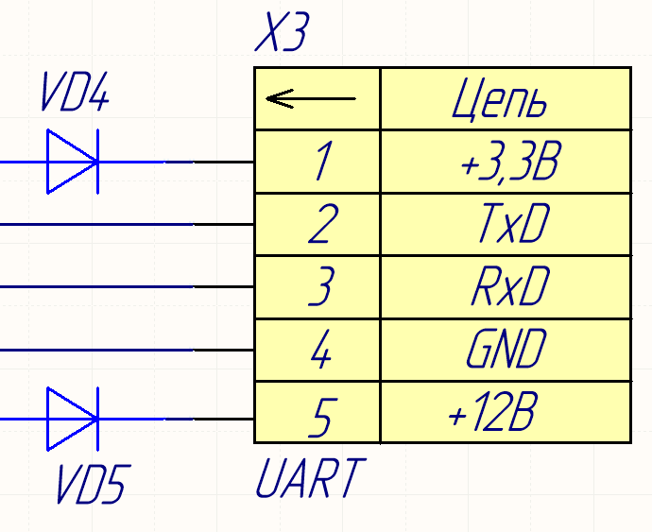

Рисунок 1 - Защита выходов питания

1.2 Преобразователь напряжения

Для выполнения задачи понижения напряжения микросхема MC34063A в корпусе SO-8 [6]. Внутреннее устройство и обозначения выводов изображены на рисунке 2.

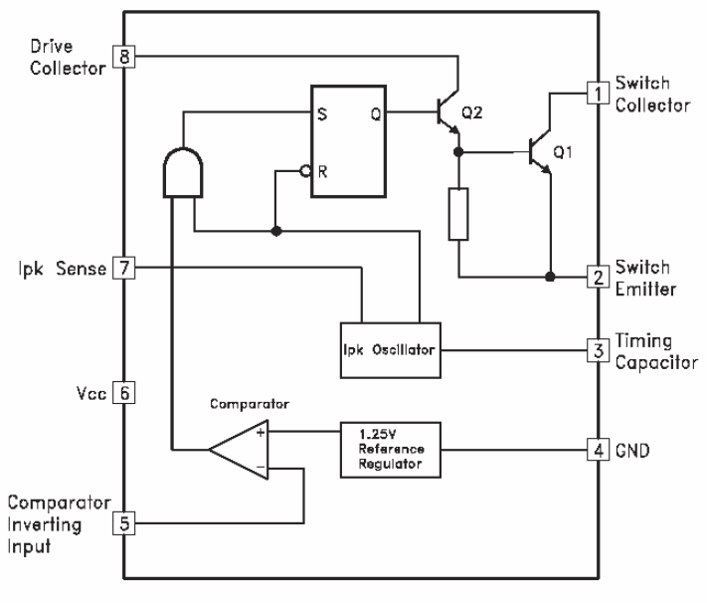

Рисунок 2 - Блочная диаграмма микросхемы MC34064A

1. Так как выходная мощность $P_{вых}$ преобразователя равна 5 Вт, а выходное напряжение $U_{вых}$ равно 5 В, выходной ток должен быть равен:

$I_{вых}= \frac{P_{вых}}{U_{вых}}= 1$ А. (1.2.1)

1. Положим КПД устройства равным 80%. Тогда необходимая мощность на входе:

$P_{вх}= \frac{P_{вых}}{0.8}=\frac{5}{0.8}=6,25$ Вт, (1.2.2)

где 0.8 – КПД устройства, переведённый в дробь.

Тогда входной ток будет равен:

$I_{вх}= \frac{P_{вх}}{U_{вх}}= \frac{6,25}{12}≈0,5$ А, (1.2.3)

где $U_{вх}$– напряжение на входе преобразователя напряжения.

На входе в качестве защиты от КЗ поставлен плавкий предохранитель на 1.3 А.

1. В качестве защиты от превышения входного напряжения, а также от напряжения обратной полярности была составлена схема защиты, изображённая на рисунке 3.

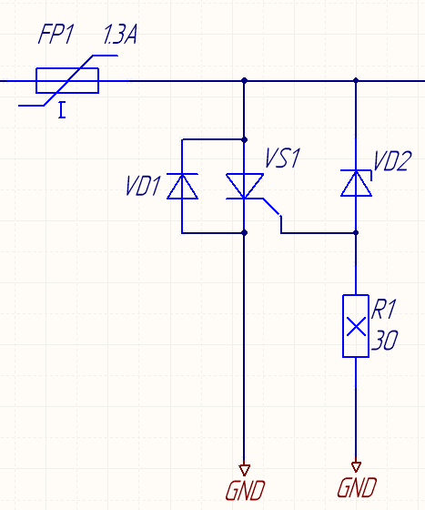

Рисунок 3 - Защита от превышения входного напряжения, а также от напряжения обратной полярности

При подаче напряжения обратной полярности ток протекает через диод VD1, рассчитанный на 3 А, и перегорает предохранитель FP1. При напряжении выше 12 В возникает пробой стабилитрона VD2 и открывается тиристор VS1, с номинальным током 2 А, – перегорает FP1. Резистор R1 ограничивает ток через стабилитрон. Так как на стабилитроне рассеивается мощность $P_{стаб}$, равная 0.2 Вт, на резисторе R1 должно рассеиваться:

$P_{R1}= P_{вх}- P_{стаб}≈6$ Вт. (1.2.4)

Рассчитаем сопротивление резистора:

$R1= \frac{P_{R1}}{{I_{вх}}^{2}}= \frac{6}{0,25}=24$ Ом, (1.2.5)

где $I_{вх}$– ток на входе преобразователя напряжения. В качестве резистора R1 выбран резистор с сопротивлением 30 Ом на 10 Вт.

1. В технической спецификации [6] приведена схема понижающего преобразователя (рисунок 4), на основе которой была реализована схема в данном проекте.

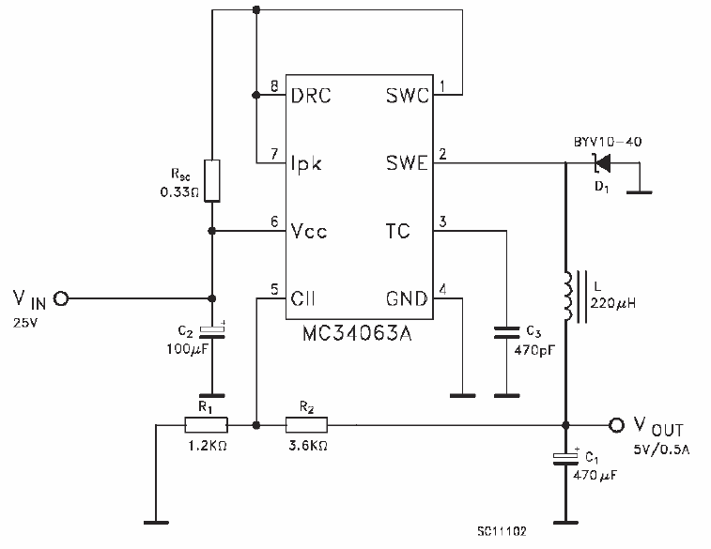

Рисунок 4 - Схема понижающего преобразователя напряжения из технической спецификации [6]

Параметры элементов рассчитывались по формулам, представленным на рисунке 5. Формулы также взяты из технической спецификации [6].

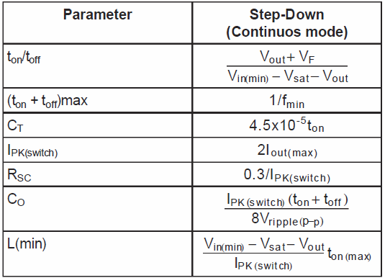

Рисунок 5 - Формулы для расчёта параметров компонент преобразователя напряжения из технической спецификации [6]

В сети Интернет существует большое количество реализаций данных формул в виде калькулятора. Расчёт для данных параметров представлен на рисунке 6.

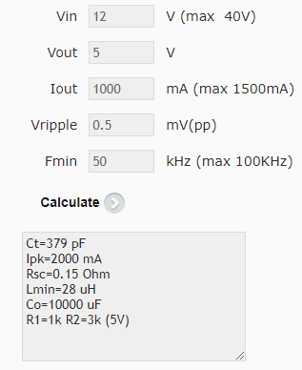

Рисунок 6 - Расчёт параметров компонент

На рисунке 6 использованы следующие обозначения: Vin – входное напряжение $U_{вх}$, Vout – выходное напряжение $U_{вых}$, Iout – выходной ток $I_{вых}$, Vripple – напряжение пульсаций на нагрузке, Fmin – частота преобразования, Ct – ёмкость конденсатора C5, Ipk – пиковый ток на резонаторе, Rsc – сопротивление резистора R2, Lmin – индуктивность катушки L1, Co – ёмкость конденсатора C7, R1 – сопротивление конденсатора R3, R2 – сопротивление конденсатора R5.

1. По рекомендации из технической спецификации [6] был взял диод Шоттки маркировки BYV10-40. Этот элемент удовлетворяет требованию, чтобы допустимое обратное напряжение было как минимум в два раза больше выходного напряжения.
2. Расчёт мощности резистора R2 при входном токе $I_{вх}$, равном 0.5 А:

$P_{R2}= {I_{вх}}^{2}*R= 0.25*0.15= 0,0375$ Вт, (1.2.6)

где R – сопротивление резистора R2. Был выбран ближайший вдвое больший по мощности резистор на 1 Вт.

1. Для индикации напряжения питания на выходе был добавлен светодиод, потребляющий $U_{LED}$, равное 3.3 В. Так как в данной ветви проходит 5 В (данная ветвь является параллельной выходной), необходимо добавить резистор R8, на котором упадёт напряжение $U_{R8}$:

$U_{R8}= U_{вых}- U_{LED}=5-3.3=1.7$ В. (1.2.7)

Чтобы ток $I_{LED}$, проходящий через светодиод, был равен 3 мА, необходимо, чтобы сопротивление R8 было равно:

$R8= \frac{U_{R8}}{I_{LED}} ≈470 Ом$. (1.2.8)

Рассчитаем мощность резистора R8:

$P_{R8}=\frac{{U_{R8}}^{2}}{R8}=0.006$ Вт, (1.2.9)

где $U_{R8}$– падение напряжения на резисторе R8. Выбран ближайший стандартный резистор на 470 Ом и 0.05 Вт.

1. Рассчитана толщина дорожек цепей (рисунок 7).

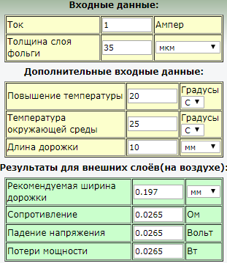

Рисунок 7 - Расчёт толщины дорожек цепи питания

С запасом примем толщину цепи питания равной 0.3 мм. Для цепи земли примем толщину дорожки равной 0.5 мм.

# 2 Расчёт стоимости изделия

Расчёт стоимости изготовления платы произведён на сайте Rezonit.ru.

Стоимость рассчитывалась по следующим основным критериям:

1. Размер платы: 70.00 x 35.00 мм.
2. Механическая обработка: фрезерование.
3. Плата двухслойная, тип материала: FR4, толщина платы: 2 мм, толщина фольги: 18 мкм.
4. Паяльная маска и маркировка для верхнего и нижнего стоя.

И составила 3 026 руб/шт при сроке изготовления 14 дней.

Средняя стоимость паяльных работ 600 руб/ч, при учёте времени 5 часов, стоимость пайки платы составит 3000 руб.

Стоимость компонентов для одного изделия составляет 1040 руб.

Средняя зарплата инженера 3 категории 40000 руб/мес, что равняется приблизительно 220 руб/час. Работа над курсовым проектом заняла 12 часов и стоила 2640 рублей.

Итоговая стоимость изделия складывается из стоимости компонент (без учёта доставки), стоимости изготовления печатной платы (без учёта доставки), стоимости паяльных работ и стоимости инженерных работ.

Итого приставка преобразователя напряжения обошлась в 9706 руб.

# ЗАКЛЮЧЕНИЕ

Применение современных средств компьютерного моделирования электронных устройств позволяет выполнять электрические схемы в соответствии с требованиями ЕСКД, где каждый элемент содержит полное название, обозначение и изображение, что облегчает изучение элементов электрических схем [7] и процесс разработки, например, за счёт применения инструментов автоматической трассировки платы.

# СПИСОК ИСПОЛЬЗОВАННЫХ ИСТОЧНИКОВ

1. Разработка принципиальных электрических схем [Электронный ресурс] // URL: https://sapr.ru/article/23501 (Дата обращения 19.12.2018).
2. Altium_Designer [Электронный ресурс] // URL: https://ru.wikipedia.org/wiki/Altium_Designer (Дата обращения 19.12.2018).
3. MCP2200 Datasheet [Электронный ресурс] // URL: http://html.alldatasheet.com/html-pdf/348690/MICROCHIP/MCP2200/486/1/MCP2200.html (Дата обращения 22.12.2018).
4. AB-12.000MALE-T Datasheet [Электронный ресурс] // URL: https://ru.mouser.com/datasheet/2/417/ab-automotive-9752.pdf (Дата обращения 22.12.2018).
5. LM3940 Datasheet [Электронный ресурс] // URL: http://www.ti.com/lit/ds/symlink/lm3940.pdf (Дата обращения 22.12.2018).
6. MC34063A Datasheet [Электронный ресурс] // URL: http://www.alldatasheet.com/datasheet-pdf/pdf/23294/STMICROELECTRONICS/MC34063A.html (Дата обращения 22.12.2018).
7. Применением компьютерных технологий // Научное сообщество студентов: междисциплинарные исследования: сб. ст. по мат. III междунар. студ. науч.-практ. конф. № 3. URL: sibac.info/sites/default/files/conf/file/stud_3_3.pdf (дата обращения: 19.12.2018)

# ПРИЛОЖЕНИЯ

# Приложение 1

3D-модель «Приставки преобразователя напряжения»

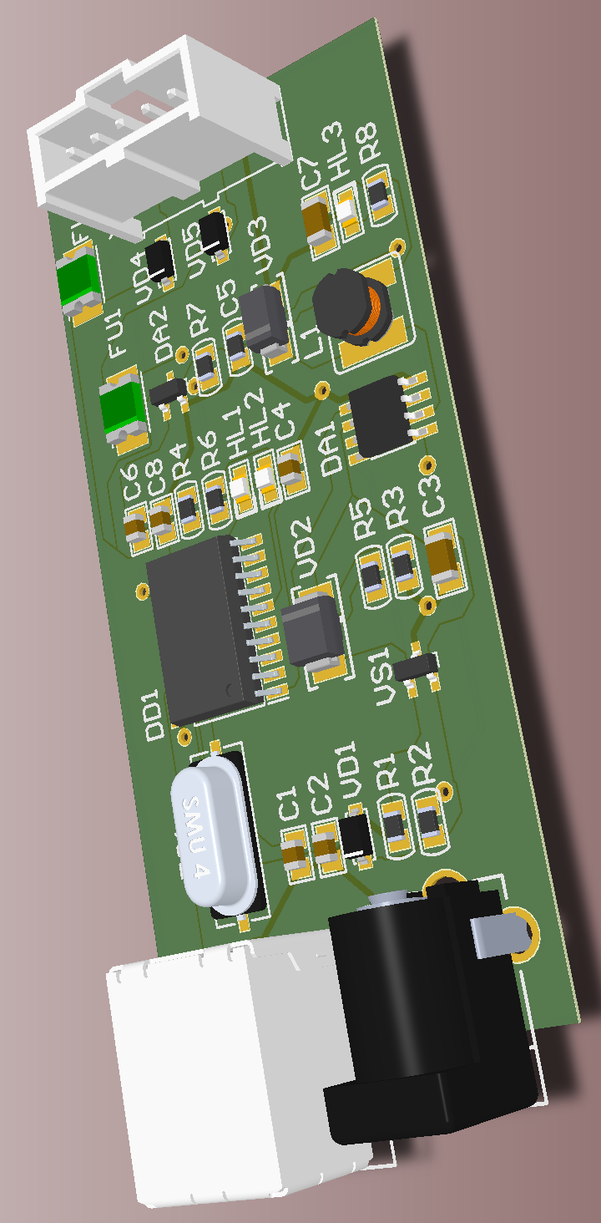

# Приложение 2

Схема электрическая принципиальная «Приставки преобразователя напряжения»

